**Lab 02 TEA**

Jaime Gandolfo 24054

1. Cadena

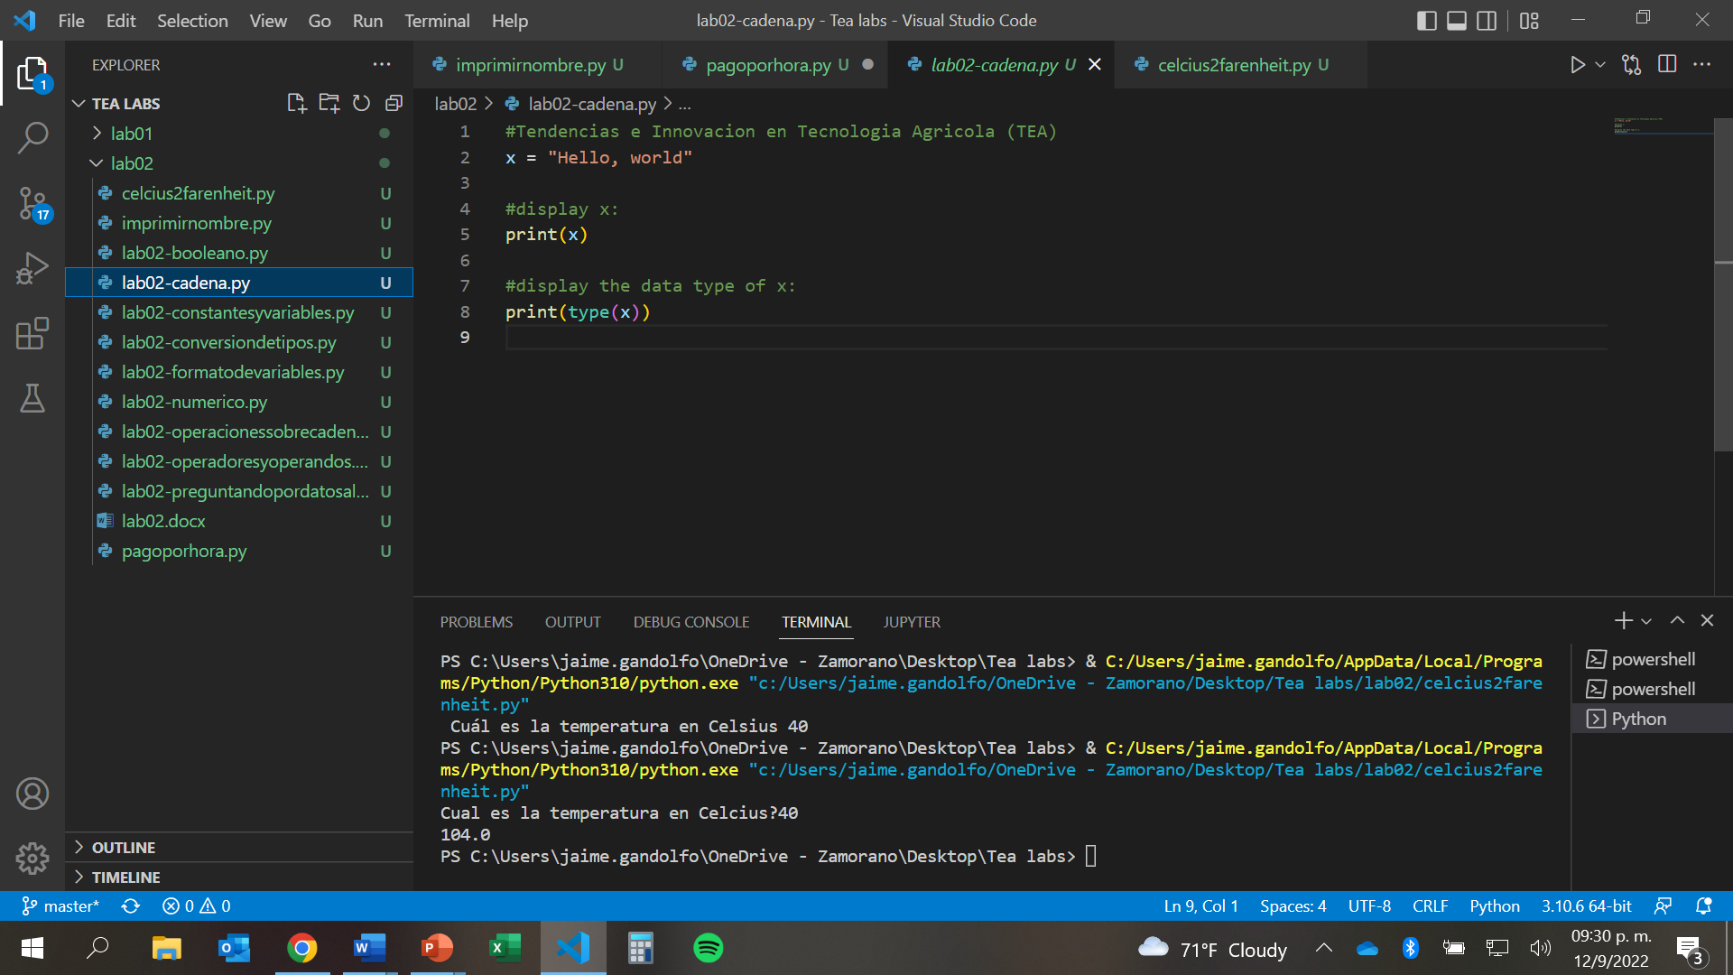

¿Qué tipo de datos sale en la consola?

Sale como dato “str”

1. Numérico

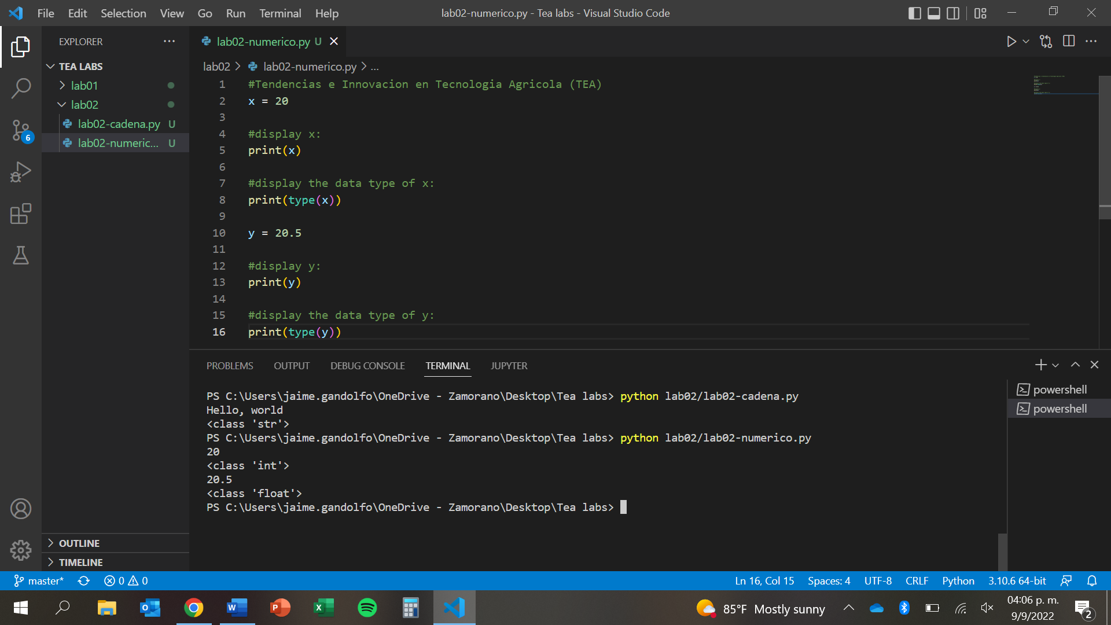

¿Qué tipos de datos sale en la consola (para x y para y)?

X: int y 20

Y: float y 20.5

1. Booleano

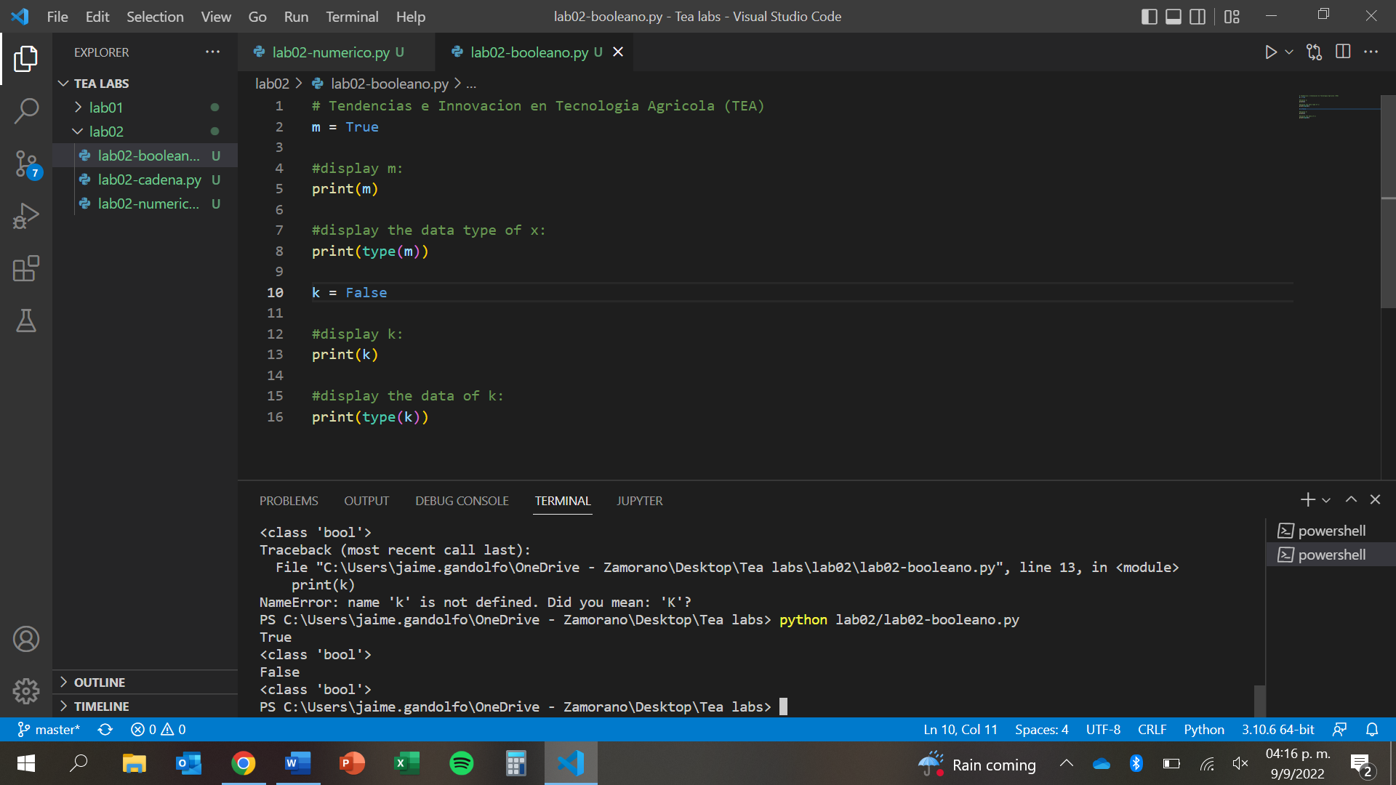

¿Qué tipos de datos sale en la consola (para m y para k)?

m: bool

k: bool

1. Imprimir nombre

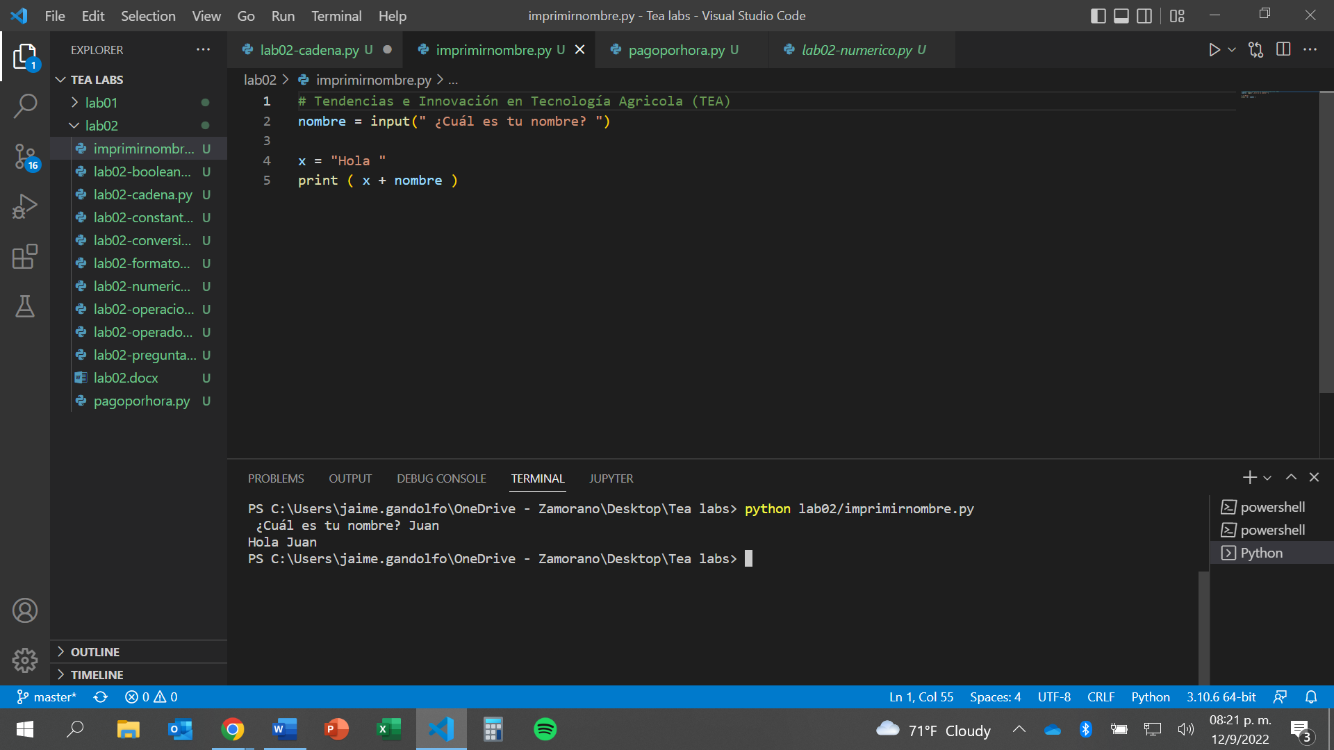

1. Celsius a Farenheit

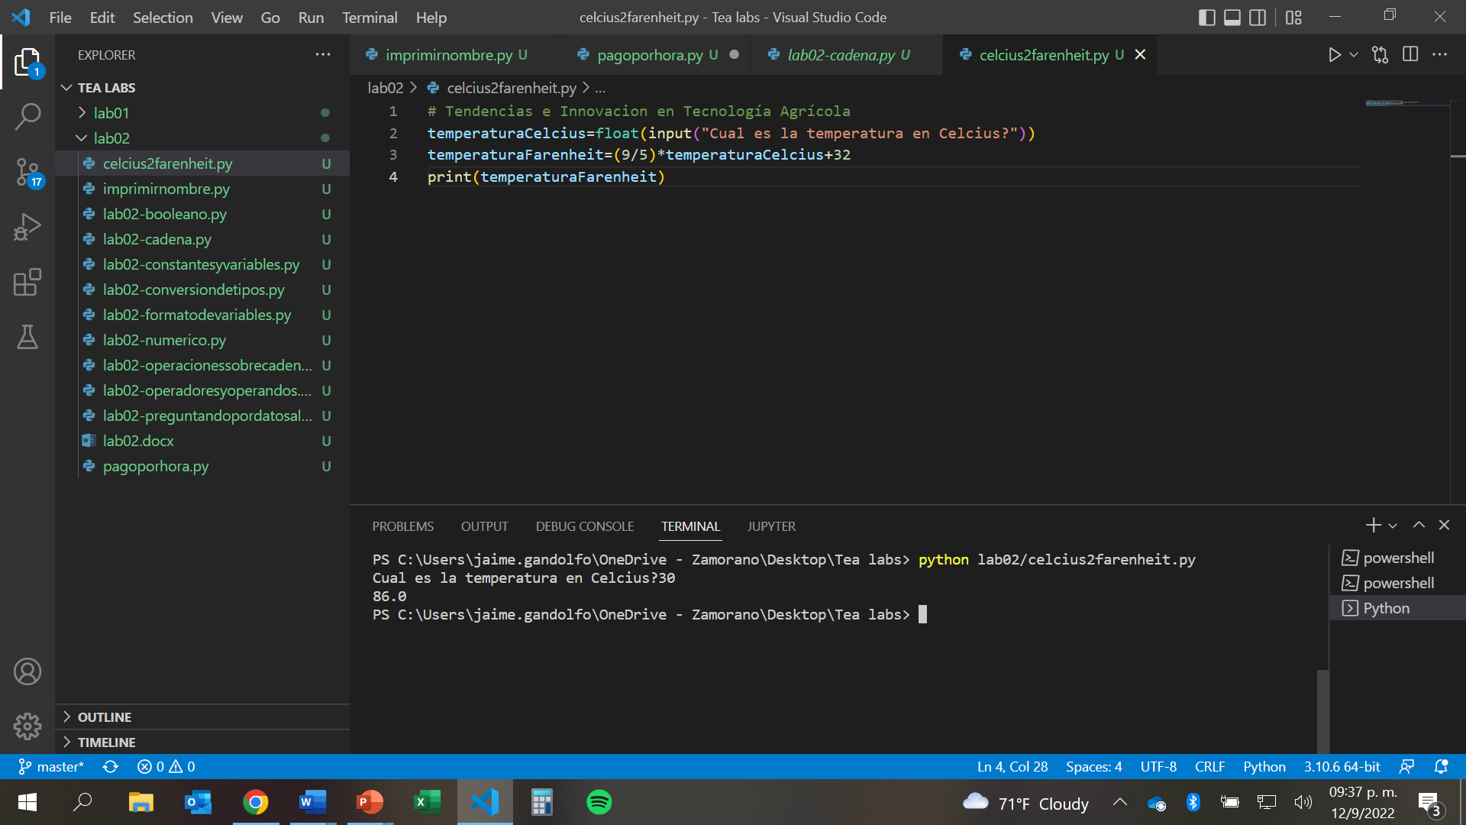

1. Pago por hora

